检 测 报 告

试验名称：发泡密度

主检： |  | 日期： | 2022年10月25日
审核： |  | 日期： | 年月日
批准： |  | 日期： | 年月日

北京光华荣昌汽车部件有限公司实验室

声 明

- 报告无实验室“检测专用章”无效。
- 报告无主检、审核、批准人签字无效。
- 报告涂改无效。
⑷ 复制报告未重新加盖“检测专用章”无效。
⑸ 对检测报告若有异议，请收到报告后15个工作日内通知实验室。
⑹ 送样检测仅对样品负责。
⑺ 电子版报告无安全密码无效

试验单位：北京光华荣昌汽车部件有限公司实验室
地 址：北京市昌平区流村镇工业园区
电 话： (010) 60793358-5711 邮 编：102200
样品名称 | 座垫发泡总成 | 车 型 | J6L
样品件号 | SHT0012366 | 样品数量 | 1件
委托单位 | 技术质量科 | 生产单位 | /
送 样 者 | 张东  电话：19969507264 | 送样日期 | 2023年11月6日
试验地点 | 北京光华荣昌汽车部件有限公司实验室 | 试验日期 | 2023年11月17日
试验项目 | 发泡密度
试验标准 | JF03-17-2010
试验状态 | 量产品
试验结论 | 对2023年11月6日技术质量科送检的J6L座垫发泡总成按照JF03-17-2010 进行发泡密度检测，经检测符合标准要求。
备 注 | /

一、试验条件
试验时间： | 2023年11月17日—2023年11月17日
试验地点： | 北京光华荣昌汽车部件有限公司实验室
试验人员： | 李亚平
环境温/湿度： | 温度：23℃；湿度：52%
二、试验仪器设备
序号 | 设备名称 | 设备编号 | 规格型号 | 厂家 | 精度 | 有效期
1 | 电子计数秤 | Q-025 | BCS-3-SX | 佰伦斯电子科技有限公司 | 0.1g | 2023年12月4日
2 | 数显卡尺 | L-145 | 0-300mm | LINKS | 0.01mm | 2023年11月17日
三、试验方法及评价标准
1、试验方法
将全部去除表皮的样件在温度23±2℃和相对湿度50±10%环境调节16h,并在温度23±2℃和相对湿度50±10%环境下对每个尺寸测量三个位置，分别计算每个尺寸平均值，并计算试样体积。
称量试样，精度到0.5%，单位为克（g）。
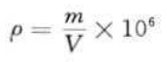
2、评价标准
≥50kg/m³
四、标准偏离
1、标准偏离
无
五、试验结果
1、试验结果
样品名称及编号 |  |  |  | 座垫发泡总成152-001-202311
序号 | 位置 | 尺寸(mm) |  |  |  | 平均值(mm) | 体积（mm³） | 重量（g） | 密度  （kg/m³）
NO.1 | 长 | 101.27 | 101.64 |  | 102.06 | 101.66 | 128525.8226 | 6.9 | 53.7
NO.1 | 宽 | 41.11 | 41.59 |  | 41.55 | 41.42 | 128525.8226 | 6.9 | 53.7
NO.1 | 高 | 30.04 | 30.72 |  | 30.82 | 30.53 | 128525.8226 | 6.9 | 53.7
NO.2 | 长 | 102.24 | 101.65 |  | 101.34 | 101.74 | 131766.5192 | 6.9 | 52.4
NO.2 | 宽 | 42.16 | 42.29 |  | 41.90 | 42.12 | 131766.5192 | 6.9 | 52.4
NO.2 | 高 | 30.47 | 30.96 |  | 30.82 | 30.75 | 131766.5192 | 6.9 | 52.4
NO.3 | 长 | 101.53 | 101.84 |  | 101.63 | 101.67 | 128485.032 | 6.7 | 52.1
NO.3 | 宽 | 41.04 | 40.56 |  | 40.86 | 40.82 | 128485.032 | 6.7 | 52.1
NO.3 | 高 | 30.74 | 31.01 |  | 31.13 | 30.96 | 128485.032 | 6.7 | 52.1
NO.4 | 长 | 101.60 | 101.57 |  | 101.66 | 101.61 | 132251.7656 | 6.7 | 50.7
NO.4 | 宽 | 41.75 | 41.73 |  | 41.47 | 41.65 | 132251.7656 | 6.7 | 50.7
NO.4 | 高 | 31.77 | 31.16 |  | 30.82 | 31.25 | 132251.7656 | 6.7 | 50.7
NO.5 | 长 | 102.21 | 103.25 |  | 102.89 | 102.78 | 129187.7367 | 7.1 | 55.0
NO.5 | 宽 | 41.28 | 41.65 |  | 41.16 | 41.36 | 129187.7367 | 7.1 | 55.0
NO.5 | 高 | 30.68 | 30.32 |  | 30.16 | 30.39 | 129187.7367 | 7.1 | 55.0
平均值（kg/m³） |  |  |  |  |  |  |  |  | 52.8

六、试验照片
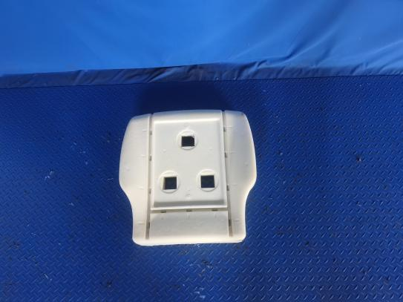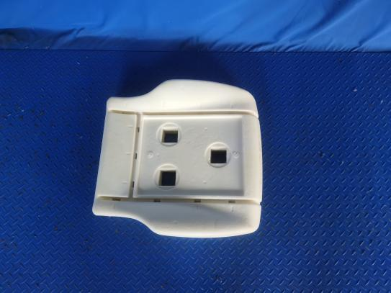
试验前
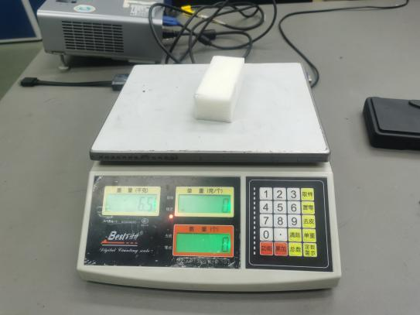
试验中
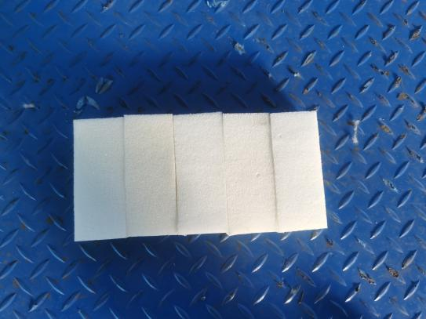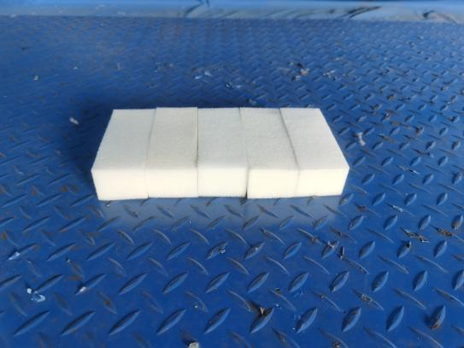
试验后
**报告结束**

